Картотека игр и игровых упражнений на развитие чувства ритма.

Чувство ритма у детей младшего школьного возраста — это комплексная способность, включающая в себя восприятие, понимание, исполнение, созидание ритмической стороны музыкальных образов.
Развитие чувства ритма способствует эмоциональному раскрепощению, уверенности в себе, обеспечивает самостоятельность в процессе деятельности, что важно для формирования физического и психического здоровья ребёнка.
«Быстрее – медленнее»  Ход игры: Дети становятся в круг и начинают идти друг за другом с левой ноги в такт музыке. Как только мелодия ускоряется, дети переходят на бег. Во время упражнения можно несколько раз менять скорость звучания композиции. | «Свисток – кругом»  Оборудование: свисток или любой ударный музыкальный инструмент, например, бубен.  Ход игры: Игроки становятся в круг и бегут друг за другом. Водящий подает сигнал. По сигналу все поворачиваются и двигаются в другую сторону. Если кто – то не успел развернуться, он выходит из игры.
«Мы идем та – та – та»  Ход игры: Дети имитируют движения со словами.  Мы идем та – та – та.  (обычная ходьба)  Мы поем ля – ля – ля  (ходьба на носочках)  Мы едем ту – ту – ту  (ходьба топающим шагом, руги согнуты в локтях)  Мы кричим ау – ау – ау  (стоя на месте говорят, сложив руки рупором) | «Гусята»  Ход игры: Ходьба в приседе с одновременным проговариванием текста.  Плыли гусята – красные лапки,  Озером, озером – все по порядку.  Серые плыли, белые плыли,  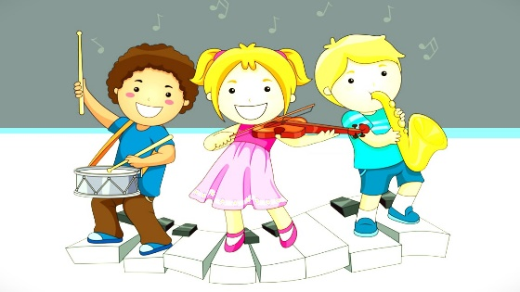  Красными лапками воду утили.
«Шумит оркестр»  Ход игры: Дети идут (бегут) врассыпную, колонне (сидят на стульчиках) в соответствии с текстом выполняют движения.  Кыш – кыш (свободное движение рук)  Хлоп – хлоп (в ладони)  Шлеп – шлеп (ладонями по коленкам)  Топ – топ (топающий шаг). | «Цепочка»  Ход игры: Все дети идут «цепочкой», ведущий опускается на одно калено и все дет по очереди опускаются на одно калено. Ведущий встает и собирает всех в «цепочку».
Воспитатель: Лоскутова Г. П.

